V zmysle zákona č. 42/1994 Z.z. o civilnej ochrane obyvateľstva v znení neskorších predpisov

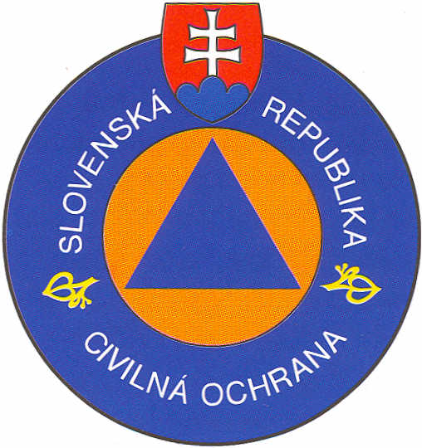

Okresný úrad Krupina, odbor krízového riadenia
informuje verejnosť ako sa správať v prípade vzniku mimoriadnej udalosti spojenej s únikom nebezpečných látok zo stacionárnych zdrojov alebo pri preprave po komunikáciách
––––––––––––––––––––––––––––-––––––––––––––––––––––––––––––––––––––––––––––––––––––––––––––

Na základe vyhodnotených následkov možných mimoriadnych udalostí v okrese Krupina, , predstavujú najväčšie nebezpečenstvo stacionárne zdroje nebezpečných látok a ich preprava po cestách a po železniciach SR. Prejavom havarijného úniku týchto látok môže byť vytvorenie toxického oblaku, hmly alebo oparu. Únik nebezpečných látok môže byť spôsobený deštrukciou stacionárneho zdroja nebezpečnej látky (výrobné zariadenie, sklad, zariadenie využívajúce nebezpečnú látku ako médium napr. chladiarenské zariadenie) alebo z mobilného zdroja pri preprave nebezpečnej látky (autá alebo železničné vagóny určené na prepravu nebezpečných látok), s príslušným označením podľa medzinárodných dohôd. V okrese Krupina sa stacionárny zdroj nenachádza. Možnosť ohrozenia obyvateľstva je aj v okolí štátnej cesty I/66 a II/526, a železničnej trate Zvolen - Šahy, z dôvodu prepravy nebezpečných látok. V prípade úniku nebezpečných látok zo stacionárnych zdrojov, alebo pri preprave, platia určité všeobecné zásady, ktorými sa je potrebné riadiť na ochranu svojho vlastného života, zdravia a majetku.

- Varovanie obyvateľstva pri vzniku mimoriadnej udalosti a poskytovanie informácií
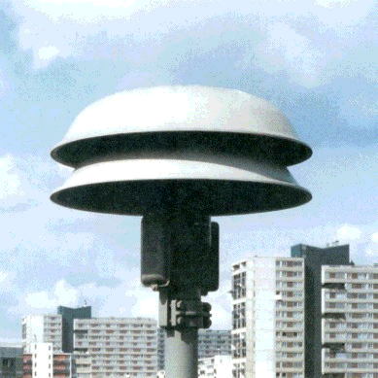
Varovanie obyvateľstva je jedno z najdôležitejších opatrení civilnej ochrany. Varovanie je vykonávané varovnými signálmi uskutočňovanými prostredníctvom sirén. Varovné signály sú následne dopĺňané hovorenou informáciou prostredníctvom hromadných informačných prostriedkov.
Ak zaznie varovný signál:
  - nastáva mimoriadna situácia,
  - podľa tónu signálu a dĺžky jeho trvania zistite, pred čím vás varuje,
  - počúvajte následnú hovorenú informáciu vysielanú rozhlasom, televíziou alebo hlásením obecného (mestského) rozhlasu.

Varovný signál - Všeobecné ohrozenie 2 – minútový kolísavý tón sirén, ktorý je doplnený slovnou informáciou vo vysielaní obecného rozhlasu s pokynmi a informáciami pre obyvateľstvo.

Signál KONIEC OHROZENIA 2 – minútový stály tón sirén bez opakovania

! POZOR !
Každý druhý piatok v mesiaci sa o 12.00 hod. preskúšava prevádzkyschopnosť systémov varovania dvojminútovým stálym tónom sirén. O pravidelnom preskúšaní funkčnosti sirén a o ďalších skúškach mimo tohto termínu informujú rozhlas, televízia a tlač !

DÔLEŽITÉ TELEFÓNNE ČÍSLA TIESŇOVÉHO VOLANIA

Ak ste v ohrození života alebo zdravia, ak je ohrozený váš majetok, alebo ste účastníkom mimoriadnej udalosti, pri ktorej je ohrozený život, zdravie alebo majetok iných občanov, dožadujte sa poskytnutia pomoci na nasledujúcich telefónnych číslach tiesňového volania:

  - v prípade požiaru, dopravnej nehody, ohrozenia následkom živelných pohrôm a iných mimoriadnych udalostí volajte
jednotné číslo tiesňového volania
112 – Integrovaný záchranný systém

  - v prípade požiaru, dopravnej nehody, ohrozenia následkom živelných pohrôm a iných
mimoriadnych udalostí volajte

 150 Hasičský a záchranný zbor

  - v prípade ohrozenia života a zdravia volajte
 155 Zdravotnú záchrannú službu

  - v prípade ohrozenia následkom trestnej činnosti alebo jej oznámenia
❐ 158 Políciu

VŠEOBECNÉ ZÁSADY PRI VYŽADOVANÍ POMOCI

Ak vyžadujete pomoc v tiesni, alebo pri oznamovaní správy o mimoriadnej udalosti uveďte:
- svoje meno a číslo telefónu, z ktorého telefonujete,
- druh udalosti (požiar, dopravná nehoda, povodeň, trestný čin a pod.),
- rozsah udalosti (požiar domu, bytu, lesa, ohrozenie života viacerých osôb, zaplavenie cesty, poľa, obce, a pod.),
- miesto udalosti,
- ak je na miesto udalosti sťažený prístup, uveďte spôsob prístupu, smer, odkiaľ je možné miesto udalosti dosiahnuť a druh prístupovej cesty (súkromná cesta, poľná cesta a pod.).
Po ukončení hovoru počkajte na spätné volanie operátora príslušnej záchrannej služby alebo polície.

- Čo robiť v prípade vzniku mimoriadnej udalosti
Nebezpečné chemické látky spôsobujú poškodenie centrálneho nervového systému, dýchacích orgánov, zažívacieho traktu, poškodenie kože, alebo narušujú metabolizmus postihnutého. V prípade havárie spojenej s únikom nebezpečných chemických látok pôsobia na okolie v podobe plynu alebo výparov.

Keď zaznie varovný signál sirény: (mimo doby pravidelného preskúšania )
pri pobyte v budove
- zostaňte vo vnútri,
- treba sa riadiť pokynmi pracovníkov záchranných zložiek, orgánov samosprávy a štátnej správy,
- sledujte vysielanie miestneho rozhlasu,
- neopúšťajte ochranné priestory do času vydania pokynov na ich opustenie,

- vytvorte izolovaný uzavretý priestor - uzavrite a utesnite okná, dvere, vetráky, odstavte klimatizáciu,
- pripravte si improvizovanú ochranu dýchacích ciest, očí a odkrytých častí tela,
- riaďte sa podľa vysielaných pokynov, nepodceňujte riziko,
- pripravte si evakuačnú batožinu, nezabudnite si vziať so sebou doklady, cenné veci malých rozmerov, lieky a pod.,
- telefonujte len v súrnom prípade, nezaťažujte telefónne linky,
- ubezpečte sa , či vaši susedia vedia o vzniknutej situácii,
- v prípade, ak sa vo vašom okolí nachádzajú deti bez dozoru, starí alebo nevládni ľudia - pomôžte im,
- poskytnite pomoc chorým, postihnutým osobám, osobám neschopným pohybu, starším osobám, postarajte sa o deti bez dozoru,
- zachovávajte rozvahu a pokoj,
- budovu opustite len na pokyn.

pri pobyte mimo budovu
- zachovajte rozvahu, zorientujte sa podľa situácie a rozhodnite sa pre opustenie priestoru ohrozeného nebezpečnou chemickou látkou,
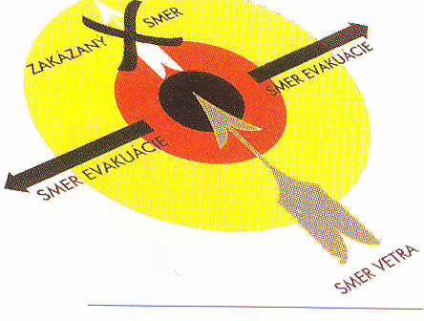
- vaše rozhodnutie je závislé od smeru vetra šíriaceho nebezpečnú látku zo zdroja úniku a vašej polohy; ak sa nachádzate v smere vetra a ste v časovej tiesni,
- priestor opúšťajte najkratšou cestou, podľa možností kolmo na smer vetra.

VŽDY PLATÍ !!!
- Ochranná maska a akákoľvek náhrada, slúži iba na únik z ohrozeného priestoru.
- Nebezpečná látka sa pri úniku šíri v smere vetra.
- Únik z ohrozeného priestoru voľte kolmo na smer vetra.

- Improvizovaná ochrana dýchacích ciest a povrchu tela
Improvizované prostriedky individuálnej ochrany sú určené na ochranu dýchacích ciest a očí, ak neboli vydané ochranné masky a prostriedky na ochranu povrchu tela.

Ochrana hlavy - odporúča sa použiť čiapky, šatky, šály, cez ktoré je v hodné natiahnuť
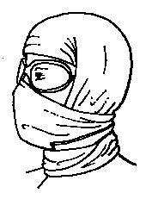kapucňu, prípadne nasadiť ochrannú prilbu (najlepšie cyklistickú, pracovnú, lyžiarsku
a podobne).Najvhodnejším spôsobom ochrany úst a nosa je prekrytie týchto častí kusom
flanelovej tkaniny alebo froté uterákom mierne navlhčeným vo vode, vodnom roztoku sódy
alebo kyseliny citrónovej. Oči chránime okuliarmi uzavretého typu (potápačské, plavecké,
lyžiarske a podobne). Vetracie prieduchy na okuliaroch prelepíme lepiacou páskou.
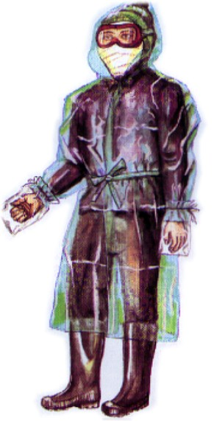
Ochrana trupu - všeobecne platí zásada, že každý druh odevu poskytuje určitú mieru ochrany, pričom väčší počet vrstiev zvyšuje koeficient ochrany. Na ochranu môžete použiť dlhé zimné kabáty, bundy, nohavice, kombinézy, šuštiakové športové súpravy. Použité ochranné odevy je nutné dostatočne utesniť na krku, rukávoch a nohaviciach. Netesnené zapínanie a rôzne nežiaduce trhliny v odeve je nutné prelepiť lepiacou páskou. Ku všetkým ochranným odevom je vhodné použiť nepremokavý plášť (napr. plášť do dažďa) alebo plachtu prehodenú cez hlavu.

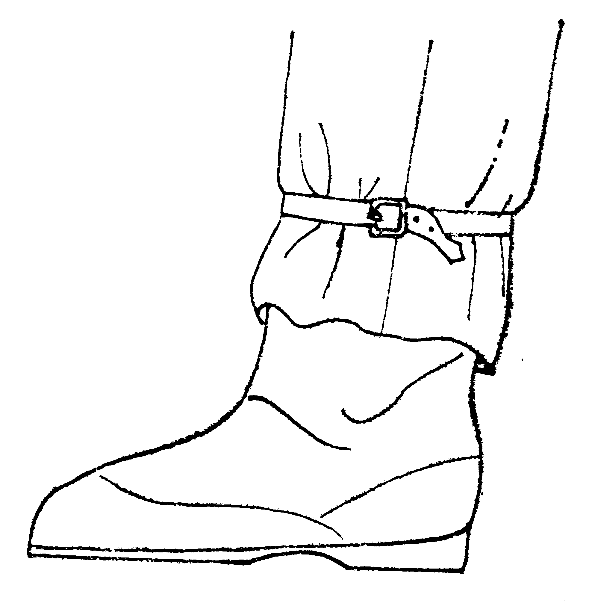
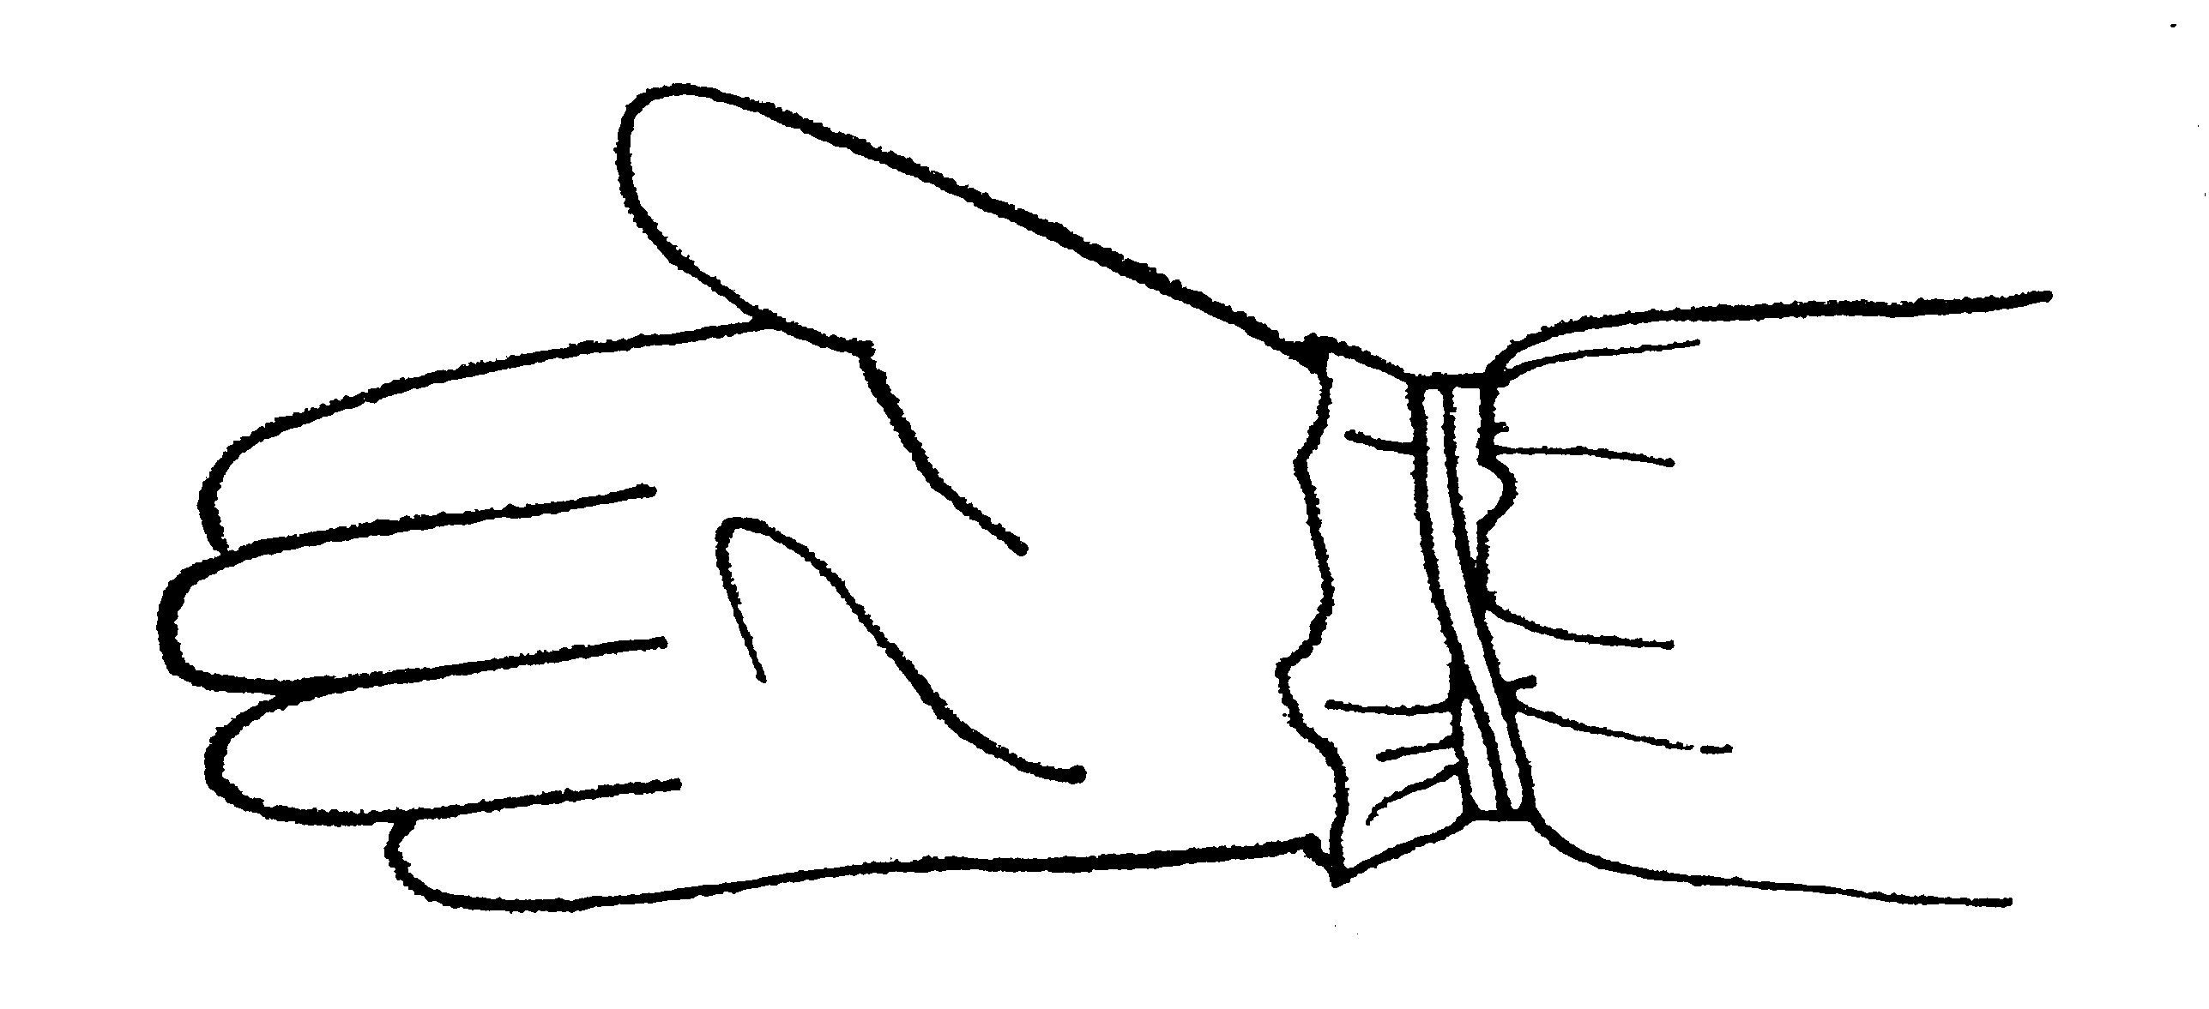
Ochrana rúk a nôh - veľmi dobrým ochranným prostriedkom rúk sú gumené rukavice. Pre ochranu nôh sú najvhodnejšie gumené a kožené čižmy, kožené vysoké topánky. Pri použití nízkych topánok je vhodné zhotoviť si návleky z igelitových vrecúšok alebo tašiek.

Pri použití improvizovanej ochrany je potrebné dodržiavať nasledujúce zásady:
- celý povrch tela musí byť zakrytý,
- všetky ochranné prostriedky je nutné čo najlepšie utesniť,
- na dosiahnutie vyšších ochranných účinkov kombinujte viac ochranných prostriedkov, alebo použite odev v niekoľkých vrstvách.

Žiadna spoločnosť nemôže byť na vznik mimoriadnej udalosti spojenej s únikom nebezpečnej látky a formu organizovaného násilia dokonale pripravená, ale musí byť pripravená tak dobre, ako je to len možné. K tomu musí byť vytvorená vhodná organizační štruktúra, zaistené jej materiálno technické vybavenie, dokonalá komunikácia a výmena objektívnych a neskreslených informácií a tiež systematické preškoľovanie a precvičovanie. Je lepšie byť teoreticky a prakticky dobre pripravení a tieto znalosti a schopnosť nikdy nepoužiť, ako sa spoliehať na ad hoc predvádzané rozhodnutia až na mieste nešťastia

